Transportar Dados de Tabelas para outro Cliente
1 – Criar Request Customizing.
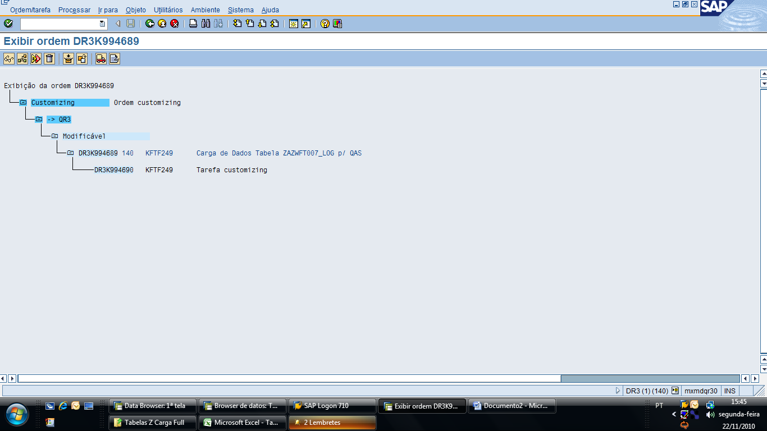
2 – Eliminar a Task – Tarefa
3 – Associar ID – Programa ‘R3TR’, Tipo ‘TABU’, Nome do Objeto – ‘ZAZWFT007_LOG’ (Tabela)
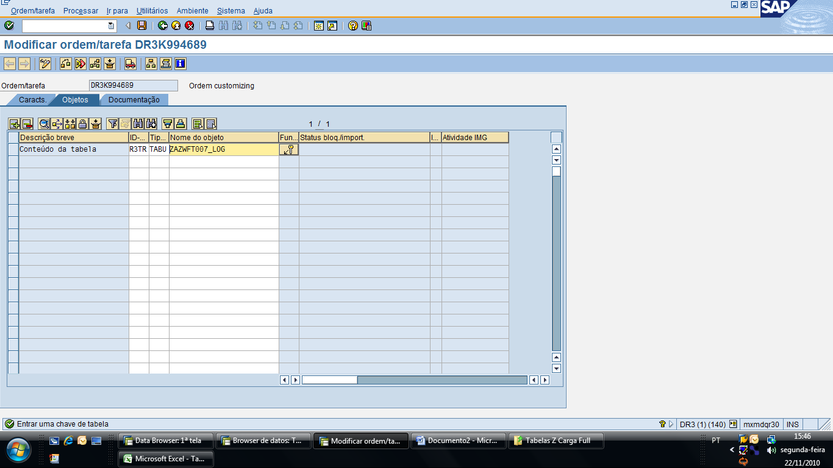
4 – Flegar na Função Chave e inserir *(Asteristico). Salvar o objeto. Vai dar mensagens mas gravar SIM.
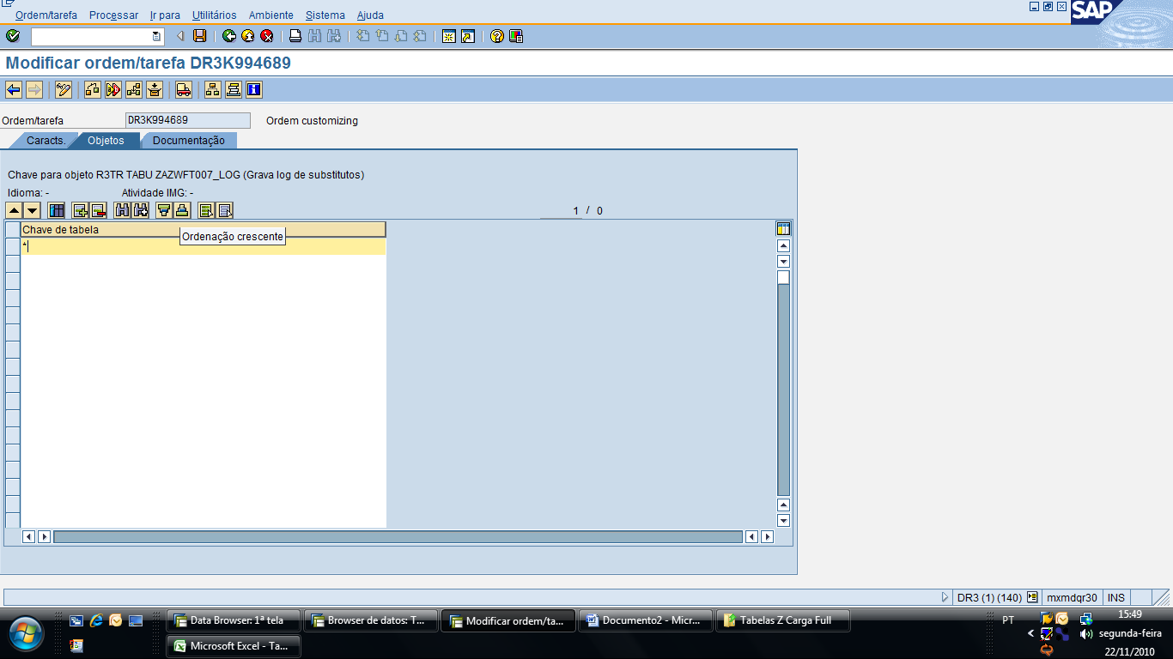
Após este processo, apenas efetuar a liberação da request para Qualidade / Produção.

